**Лабораторна робота №2**

[Посилання на репозиторій](https://github.com/s1ntt/lab_4)

1. Назва лабораторної роботи

Створення та обробка масивів

1. Мета:

Отримати навики в створенні та використанні масивів константної розмірності.

**Задача №1**

1. Постановка задачі

Скласти функцію та заповнити випадковими числами .

1. Лістинг основної програми з докладними коментарями

[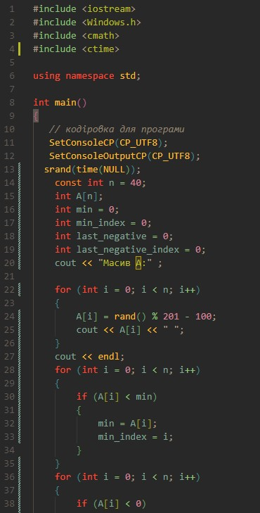](https://github.com/s1ntt/lab_4/blob/lab_4/images/code_task_1.jpg)

1. Результат виконання задачі

[Скріншот до задачі номер один](https://github.com/s1ntt/lab_4/blob/lab_4/images/result_task_1.jpg)